PONTIFICIA UNIVERSIDAD
CATÓLICA DEL PERÚ

FACULTAD DE CIENCIAS E INGENIERÍA



Desarrollo del Sistema Web TutorPUCP

Tarea Académica del Curso de PROGRAMACIÓN 3

Equipo Grupo 5

AUTORES

Varona Bruno, Helena Victoria – 20241547
Rabines Gago, Sebastián Fabricio – 20242016
Pantoja Apolo, Roberto Pedro – 20221712
Bendezú Hernández, Steven – 20192817
Ramirez Arriola, Joanna Isabella – 20135517

DOCENTE:

Mag. David Enrique Allasi Bardales

Lima, 2026

Contenido

1. Introducción 3
2. Objetivos y Resultados 3
3. Planificación del Desarrollo del Sistema Web 3
4. Descripción del Negocio 3
5. Descripción del Producto de Software 3
6. Catálogo de Requerimientos 3
7. Diagrama Físico de la Base de Datos 4
8. Sección X 5
9. Uso de la IA Generativa 5
10. Conclusiones 5
11. Referencias 5

Introducción

El presente documento corresponde al primer informe de avance de la Tarea Académica del curso Programación 3 (1INF30), a cargo del Mag. David Enrique Allasi Bardales, desarrollado por el Grupo 5. En este informe se presenta el estado inicial del desarrollo de TutorPUCP, un sistema web orientado a facilitar la tutoría y mentoría académica entre pares dentro de la Pontificia Universidad Católica del Perú. Dado que esta es la primera entrega de la Tarea Académica, el presente documento cubre únicamente hasta la sección 6 del formato establecido por el curso; las secciones restantes se desarrollarán conforme avance el proyecto.

Objetivos y Resultados

El objetivo principal de esta Tarea Académica es diseñar e implementar, en equipo, una aplicación web transaccional que dé soporte a los procesos de negocio de un servicio de tutorías académicas entre pares, aplicando los conceptos de programación orientada a objetos, persistencia de datos y arquitectura por capas desarrollados en el curso Programación 3.
Como resultados esperados, el equipo busca: modelar el dominio del negocio mediante clases en JAVA que representen correctamente las entidades y reglas del sistema; implementar la capa de persistencia y la lógica de negocio en JAVA; desarrollar la interfaz gráfica de usuario en C#; integrar ambas capas mediante servicios web; y entregar, al final del semestre, un producto de software funcional, validado y libre de errores de compilación o ejecución, conforme al cronograma establecido para la Tarea Académica.

Planificación del Desarrollo del Sistema Web

Semana | Fecha límite | Avance planificado
Semanas 1-3 | 02/09/2026 | Descripción del producto de software y del negocio; catálogo de requerimientos funcionales y no funcionales; programación en JAVA de las clases del modelo (Laboratorio 2).
Semanas 4-5 | 16/09/2026 | Diagrama físico de la base de datos y script de creación de tablas; capa de persistencia (operaciones CRUD) y capa de dominio en JAVA (Laboratorio 4).
Semanas 6-8 | 07/10/2026 | Interfaces gráficas de usuario en C#; capas de dominio, persistencia y lógica de negocio en JAVA al 100% (Laboratorio 7).
Semanas 10-11 | 28/10/2026 | Mejora de la capa de presentación en C#; enlace entre los proyectos JAVA y C# mediante programación distribuida; implementación del software al 40% con validaciones (Laboratorio 9).
Semanas 12-13 | 11/11/2026 | Implementación del software al 80% con validaciones (Laboratorio 11).
Semana 14 | 18/11/2026 | Implementación del software al 100% con validaciones (Laboratorio 12).
Semana 15 | 23/11/2026 – 28/11/2026 | Presentación final del sistema de software.

La Tarea Académica deberá subirse a PAIDEIA hasta las 23:59 del sábado 21 de noviembre de 2026, conforme al documento de Horarios, Lineamientos y Cronograma del curso Programación 3 (1INF30), semestre 2026-2.

Descripción del Negocio

El sistema dará soporte a un servicio de tutorías académicas entre estudiantes de la PUCP, en el que los alumnos que necesiten reforzar determinados cursos podrán contactar con estudiantes que se desempeñen como tutores. Para poder brindar tutorías en un curso, el estudiante deberá postular y acreditar que cuenta con los conocimientos necesarios, siendo su solicitud revisada por un administrador.
El servicio contempla la coordinación entre alumno y tutor, la definición de una tarifa por curso, la programación de sesiones de tutoría, el registro de asistencia mediante check-in y check-out y la posterior calificación de la atención recibida. Asimismo, permitirá registrar y revisar reclamos relacionados con las sesiones realizadas.

Descripción del Producto de Software

TutorPUCP es un sistema web transaccional que implementa una plataforma de tutoría y mentoría académica entre pares para la comunidad de la Pontificia Universidad Católica del Perú. El sistema reconoce tres roles de usuario: Alumno, quien busca apoyo académico en cursos específicos; Tutor, quien ofrece tutorías en los cursos que ha aprobado con buen rendimiento, previa acreditación mediante certificado de notas; y Administrador, responsable de gestionar el catálogo académico y de supervisar el correcto funcionamiento de la plataforma. Una misma cuenta puede combinar los roles de Alumno y Tutor, dado que ambos perfiles no son excluyentes entre sí.
Entre sus funcionalidades principales, el sistema permite: el registro y verificación de cuentas mediante un código enviado al correo institucional; la postulación de tutores a cursos del catálogo, adjuntando el certificado de notas correspondiente para su revisión por un Administrador; la búsqueda y comparación de tutores por curso y tarifa; la coordinación de sesiones mediante mensajería interna; el registro del ciclo de vida completo de una sesión de tutoría (programación, check-in, check-out y calificación); y el registro y resolución de reclamos asociados a las sesiones. Asimismo, el sistema permite la generación de reportes de tutorías y de reclamos en un rango de fechas, tanto para el Tutor como para el Administrador.

Catálogo de Requerimientos

Funcionales
Código | Descripción | Prioridad
Usuario
RF001 | El sistema permitirá que un usuario se registre ingresando nombres, apellidos, código de estudiante, correo institucional y contraseña, pudiendo seleccionar el rol de Estudiante, Tutor o ambos. El correo deberá pertenecer al dominio institucional @pucp.edu.pe. Para habilitar la cuenta, el sistema enviará un código de verificación de 6 dígitos con una vigencia de 15 minutos, permitiendo solicitar uno nuevo cuando expire. | Alta
RF002 | El sistema permitirá al usuario iniciar y cerrar sesión mediante su correo institucional y contraseña. | Alta
RF003 | El sistema permitirá que un usuario que tenga los roles de Estudiante y Tutor cambie entre ellos sin cerrar sesión, actualizando las funcionalidades disponibles según el rol seleccionado. | Baja
Académico
RF004 | El sistema permitirá que un Tutor postule a un curso del catálogo adjuntando su certificado de notas. El archivo deberá estar en formato PDF y tener un tamaño máximo de 5 MB. | Alta
RF005 | El sistema permitirá al Administrador consultar las postulaciones pendientes y aprobarlas o rechazarlas, registrando la fecha de revisión y, en caso de rechazo, el motivo correspondiente. | Alta
RF005 | El sistema permitirá al Administrador gestionar los cursos del catálogo académico mediante su registro, consulta, modificación, desactivación y reactivación, considerando como datos principales el código y nombre del curso. | Media
RF007 | El sistema permitirá al Administrador gestionar los temas asociados a cada curso mediante su registro, consulta, modificación y eliminación. | Media
RF008 | El sistema permitirá a cada Tutor registrar y modificar su tarifa por hora para cada curso en el que tenga una postulación aprobada. | Media
RF009 | El sistema permitirá al Estudiante buscar tutores por curso, mostrando únicamente aquellos que tengan una postulación aprobada para dicho curso, junto con su tarifa por hora. | Alta
Mensajería
RF0010 | El sistema permitirá el intercambio de mensajes entre un Estudiante y un Tutor para coordinar una tutoría, registrando la fecha de envío e indicando si cada mensaje ha sido leído. | Alta
Sesión
RF011 | El sistema permitirá al Tutor registrar una sesión indicando Estudiante, curso, tema y fecha/hora. Solo podrá seleccionar cursos activos para los cuales tenga una postulación aprobada. La sesión quedará inicialmente en estado Programada. | Alta
RF012 | El sistema permitirá al Tutor y al Estudiante registrar de manera independiente su check-in y check-out en una sesión. Cuando ambos registren el check-in, la sesión pasará al estado En curso; cuando ambos registren el check-out, pasará al estado Realizada. Si transcurren 15 minutos desde la hora programada sin que ambos hayan realizado el check-in, la sesión pasará al estado Cancelada por inasistencia y se habilitará el registro de un reclamo. | Alta
RF013 | El sistema permitirá tanto al Estudiante como al Tutor cancelar una sesión que se encuentre en estado Programada, registrando el motivo de la cancelación. | Media
RF014 | Una vez que la sesión se encuentre en estado Realizada, el sistema permitirá al Estudiante calificar al Tutor mediante un puntaje del 1 al 5 y registrar opcionalmente un comentario. | Media
Reclamo
RF15 | El sistema permitirá al Estudiante o al Tutor registrar un reclamo asociado a una sesión, indicando el motivo y el rol desde el cual se realizó el reclamo. | Media
RF016 | El sistema permitirá al Administrador consultar los reclamos pendientes y resolverlos mediante su aprobación o rechazo, registrando la resolución correspondiente. | Media
Reportes (transversal)
RF017 | El sistema permitirá al Tutor generar un reporte de las tutorías que haya dictado dentro de un rango de fechas. | Baja
RF018 | El sistema permitirá al Administrador generar un reporte de sesiones y un reporte de reclamos dentro de un rango de fechas. | Baja

No funcionales
Código | Descripción | Prioridad
RNF001 | El sistema deberá almacenar las contraseñas de los usuarios utilizando un algoritmo de hash seguro (BCrypt), sin almacenar ni exponer contraseñas en texto plano en ningún momento. Asimismo, la sesión de un usuario deberá expirar después de 30 minutos de inactividad, requiriendo un nuevo inicio de sesión. | Alta
RNF002 | El sistema deberá soportar al menos 500 usuarios concurrentes, manteniendo un tiempo de respuesta menor a 3 segundos en las principales operaciones del sistema. | Media
RNF003 | El sistema deberá estar disponible al menos el 98% del tiempo durante el ciclo académico. | Media
RNF004 | El sistema deberá funcionar correctamente en las dos últimas versiones de Google Chrome y Microsoft Edge, sin requerir plugins adicionales. | Baja
RNF005 | El sistema no deberá exponer los datos de contacto personales de ningún usuario; toda comunicación entre Estudiante y Tutor deberá realizarse únicamente mediante la mensajería interna de la plataforma. | Alta
RNF006 | El sistema deberá operar en español, utilizar el formato de fecha DD/MM/AAAA y emplear la zona horaria de Lima (UTC-5). | Media

Diagrama Físico de la Base de Datos

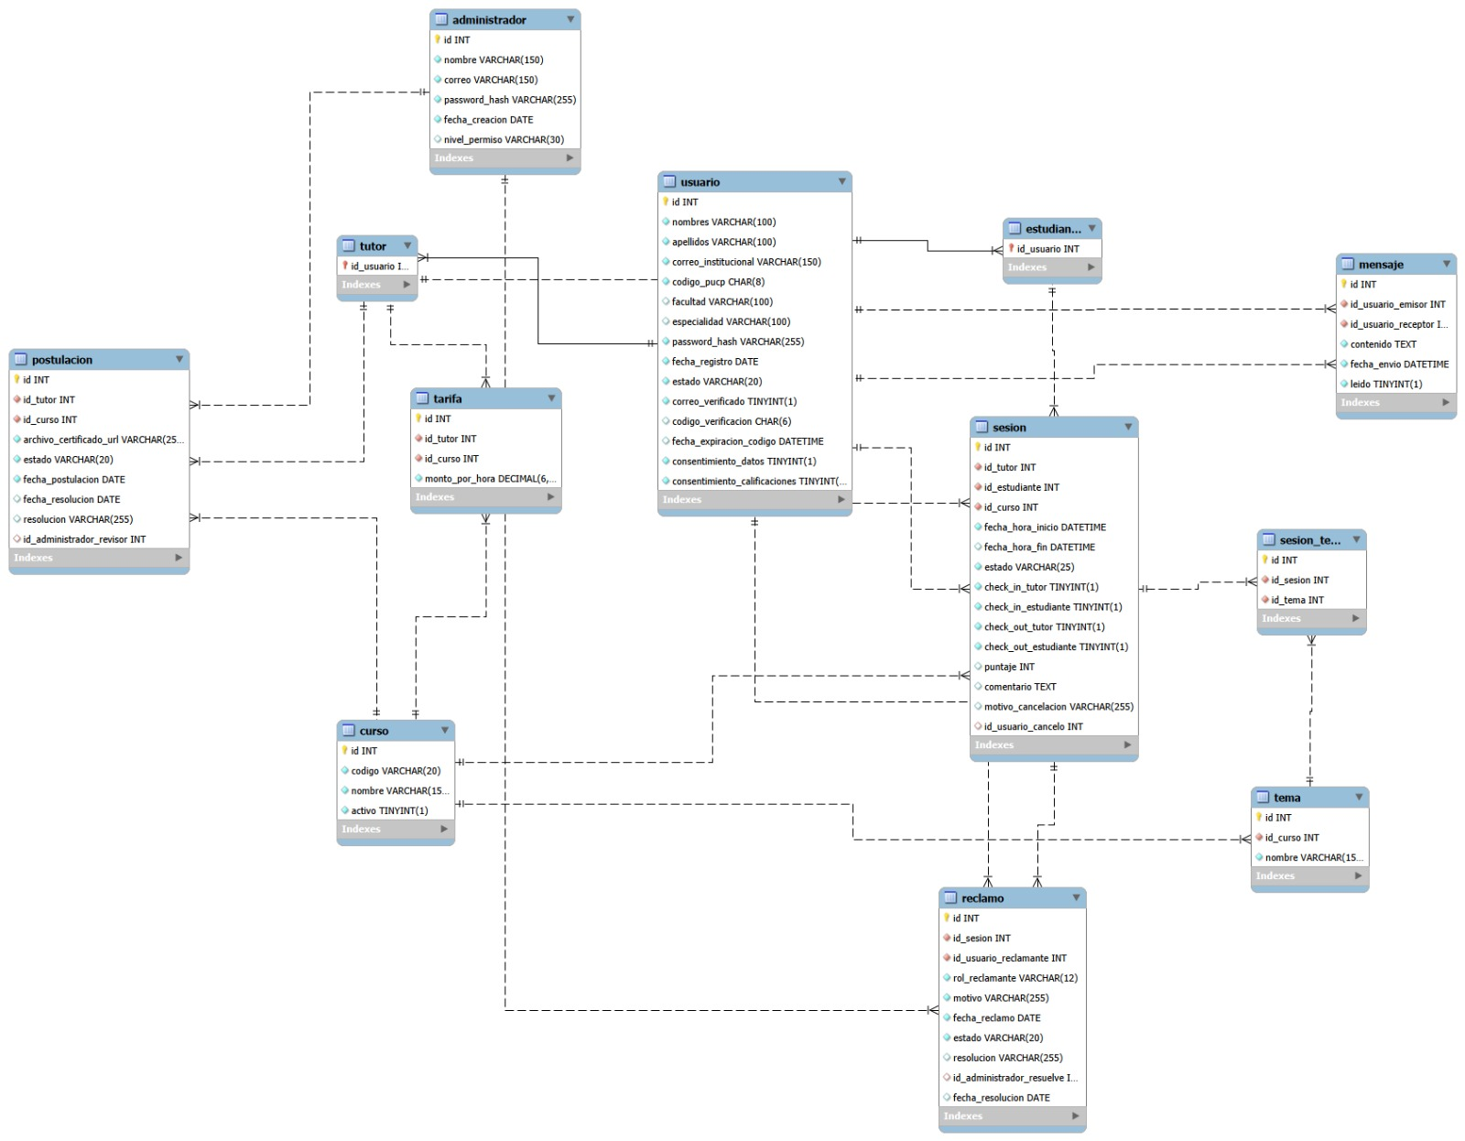

Matriz de trazabilidad

En la siguiente tablan se muestran las relaciones entre los requerimientos funcionales y las diferentes clases pertenecientes a Model. Las relaciones son tales que dichas clases se involucran en su cumplimiento.

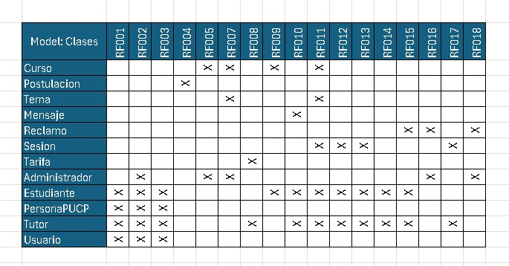

Uso de la IA Generativa

1. Organización en paquetes del modelo de dominio (Entrega 1 → 2)

Propósito: proponer cómo agrupar en paquetes las cerca de 24 clases del dominio que en la versión 1 estaban sueltas en un único directorio, antes de migrar el proyecto a la estructura Maven multi-módulo.
Forma de aplicación: se le compartió el código de version_1 junto con el documento de requerimientos de la Entrega 1, y se le pidió una propuesta de agrupación con su justificación.
Resultados obtenidos: una propuesta de paquetes por área funcional (usuario, académico, sesión, mensajería, reclamo) más un paquete común para contratos compartidos entre subpaquetes, señalando además un enum faltante (Rol) que impedía compilar el proyecto.
Revisión e incorporación: el equipo discutió la propuesta en varias iteraciones (decidiendo, por ejemplo, si mensajería y reclamo debían ir junto a sesión o separados) y la aplicó al crear la estructura definitiva de paquetes de version_2.

2. Rediseño de Usuario, PersonaPUCP y la representación de roles

Propósito: adaptar el modelo de Usuario/PersonaPUCP/Tutor/Estudiante en varias iteraciones, a partir de decisiones del equipo y observaciones del profesor (eliminar PersonaPUCP, luego reincorporarla; pasar de un Set<Rol> a un único atributo Rol con tres valores: Estudiante, Tutor, Ambos).
Forma de aplicación: en cada iteración se planteó el cambio solicitado y se pidió identificar todas las clases afectadas. En particular, se discutió con la herramienta por qué un solo campo PersonaPUCP no alcanza para representar que una misma persona sea Tutor y Estudiante a la vez, optando por una lista de perfiles (List<PersonaPUCP>) en Usuario en vez de una clase combinada.
Resultados obtenidos: las clases Usuario, PersonaPUCP, Tutor y Estudiante en su forma actual, y los ajustes correspondientes en los Gestores (por ejemplo, que el check-in/check-out de una sesión identifique quién confirma mediante el Rol).
Revisión e incorporación: cada cambio se verificó compilando y ejecutando el proyecto antes de aceptarlo; la compilación reveló más de una vez inconsistencias de nombres entre clases que se corrigieron antes de integrar el cambio.

3. Implementación de la capa de lógica de negocio (BL) sobre los DAO

Propósito: convertir los Gestores del proyecto —que hasta ese momento guardaban todo en listas en memoria— en clases que usaran la capa de acceso a datos (DAO) ya construida, siguiendo el patrón interfaz + implementación visto en el Laboratorio 6 del curso.
Forma de aplicación: se compartió el código de los DAO existentes y el ejemplo de referencia del curso (TestSoft) para replicar el mismo patrón en los cinco Gestores del proyecto.
Resultados obtenidos: una interfaz y una clase de implementación por cada Gestor, que usan los DAO correspondientes en lugar de listas en memoria y que lanzan la excepción de negocio del equipo (BL_exeption) ante violaciones de reglas de negocio.
Revisión e incorporación: al adaptar la lógica se identificaron y corrigieron dos problemas no evidentes a simple vista: comparaciones de objetos con == que dejan de funcionar porque dos consultas independientes a la base de datos devuelven objetos distintos aunque representen la misma fila (se cambió a comparación por identificador), y validaciones que dependían de listas en memoria que no vienen cargadas al leer un objeto desde la base de datos (se cambió para consultar el DAO directamente). El conjunto completo (modelo, DBManager, DAO y BL) se recompiló para confirmar que no había errores antes de integrarlo al repositorio.

4. División de las pantallas en carpetas y asignación de responsables (Laboratorio 9)

Propósito: repartir entre los cinco integrantes las pantallas del frontend (Blazor y Bootstrap) del Laboratorio 9 y definir cómo organizarlas en carpetas dentro del único proyecto web de la solución, de modo que cada integrante pudiera trabajar en paralelo en su parte sin pisar el trabajo de los demás.
Forma de aplicación: se compartió con la herramienta el enunciado del laboratorio (pantallas solo visuales, navegación funcional entre páginas y un único proyecto Blazor con la capa de presentación) y se le pidió proponer una división del trabajo en cinco bloques, uno por integrante.
Resultados obtenidos: una organización por áreas funcionales dentro de Components/Pages (Usuarios, Administracion, Tutores, Estudiantes, Sesiones, Mensajes y Reclamos) con las 28 pantallas del sistema. Cada página quedó creada con su ruta y con un comentario que indica quién la desarrolla y, cuando corresponde, a qué pantalla debe enlazar (8 enlaces repartidos en 7 pantallas), de modo que la navegación quedó definida desde el inicio. Se obtuvo además un menú lateral de 16 enlaces organizado por perfil (Estudiante, Tutor, General y Administrador) y un diseño sin menú para las pantallas de acceso.
Revisión e incorporación: el equipo comparó la propuesta con la organización que ya había esbozado (cuatro carpetas por bloque de trabajo: Usuario, Administrador, Tutor_busqueda y Mensajeria_reclamos_reporteadmin), optó por la de la herramienta y pidió que cada página indicara explícitamente su responsable para no perder la asignación por persona. La estructura se verificó compilando la solución y recorriendo las 28 rutas, que respondieron con su título; las pantallas de acceso se mostraron sin menú y una ruta inexistente mostró la página de no encontrado. Durante las pruebas apareció un error de rutas ambiguas al copiar una pantalla como base de otra sin cambiar su dirección, que se corrigió dejando una sola página por ruta.

Conclusiones

[Colocar las conclusiones del desarrollo de la tarea académica].

Referencias

- Conversión de diagrama de clases a diagrama entidad relación
La especificación oficial de UML es mantenida por el Object Management Group (OMG). Si
acudimos a las especificaciones podemos identificar los elementos que participan en la creación
de un diagrama de clases UML. Una vez identificados podemos hacer una traducción a un
diagrama entidad relación sin mucho problema.
Adicionalmente, un proceso para transformar un diagrama de clases UML a DER fue propuesto
por Shah y Slaughter en Transforming UML Class Diagrams into relactional data models. Los
pasos a seguir serían los siguientes:
1. Identificar el diagrama de clases UML
2. Identificar las clases que debenconvertirse en tablas
3. Convertir los atributos de las clases a campos en tablas
4. Transformar las asociaciones
5. Resolver las multiplicidades
6. Resolver herencia
7. Revisar restricciones

